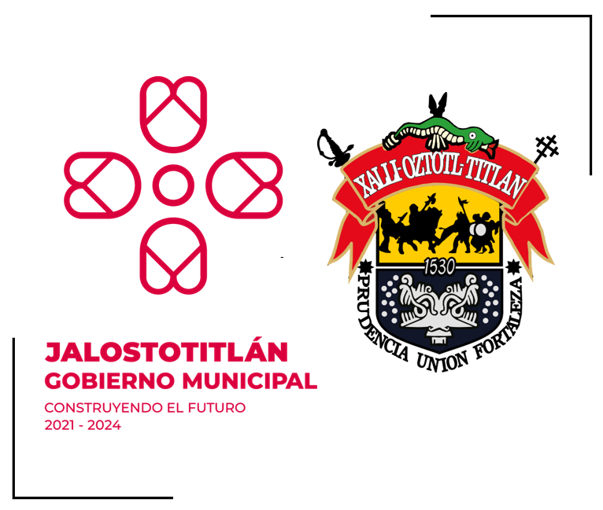
ACTA CIRCUNSTANCIADA DE ENTREGA-RECEPCIÓN
DEL MUNICIPIO DE JALOSTOTITLÁN, JALISCO

En el Municipio de Jalostotitlán, Jalisco; siendo las _______ horas del día ___del mes de _________ de ______, se levanta la presente acta con el propósito de hacer constar los resultados obtenidos en la verificación física que se realizó a los diversos expedientes que contienen información proporcionada por el C.____________________________________, en su carácter de _________________________ (saliente) de la Dependencia_________________________________, en relación con la situación hacendaria y patrimonial del municipio.

Documentación | Observación
1. Recursos Humanos
2. Recursos Materiales
3. Programas de Inversión de Obra Pública
4. Contratos y Convenios
5. Proyectos
6. Asuntos en Trámite
7. Archivo General
8. Presupuestos de Egresos
9. Recursos Financieros
10. Otros (Especificar)

Después de haber examinado exhaustivamente el referido documento se procede a formular los comentarios respectivos.

La firma de la presente acta circunstanciada de Entrega-Recepción no implica liberación ni transmisión alguna de responsabilidades que pudieran llegar a determinarse por la autoridad competente con posterioridad, conforme a lo señalado en las leyes relativas a la materia de entrega recepción.

NOMBRE Y FIRMA NOMBRE Y FIRMA
Funcionario saliente Funcionario entrante

POR EL ÓRGANO INTERNO DE CONTROL

NOMBRE Y FIRMA

NOMBRE Y FIRMA NOMBRE Y FIRMA
Testigo Testigo

Esta hoja de firmas pertenece al Acta Circunstanciada de Entrega-Recepción de la Dependencia __________________ _ de fecha __________________________________.

